ZAMIERZENIA DYDAKTYCZNO- WYCHOWAWCZE

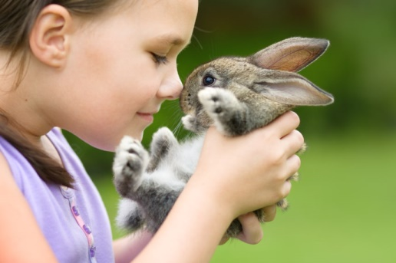
STARSZAKI
TYDZIEŃ I – NOWINKI Z WIEJSKIEGO PODWÓRKA
-zapoznanie ze zwierzętami z wiejskiego podwórka,
-rozpoznawanie odgłosów zwierząt żyjących na wsi,
- zapoznanie z rodzinami zwierząt- rodzice i ich dzieci,
- poznanie produktów pochodzących od zwierząt

TYDZIEŃ II- WIOSNA NA ŁĄCE
-poznawanie znaczenia pszczół i mrówek dla naszej przyrody,
- zapoznanie z cyklem rozwoju motyla,
- poznanie barwy ochronnej dla zwierząt,
- poznanie etapów rozwoju żaby
TYDZIEŃ III- POZNAJEMY RÓŻNE ZAWODY
- zapoznanie z różnymi nazwami zawodów,
- poznanie narzędzi potrzebnych do pracy np. krawcowej,
-zapoznanie z etapami powstawania chleba,
-kształtowanie sprawności fizycznej

TYDZIEŃ IV- NASI KOCHANI RODZICE
- kształtowanie umiejętności wypowiadania się na temat swoich rodziców ,
-budowanie silnej więzi między dziećmi a rodzicami,
-poznanie sposobów spędzania wolnego spędzać czasu z rodziną,
-prezentowanie swoich możliwości artystycznych na scenie

